Kontakt:

B.Sc. Vanessa Frekers
v.frekers@sigmasoft.de
+49-241-89495-0
Kackertstr. 11
D-52072 – Aachen

Pressemitteilung

Werkzeugauslegung
Autonomous Optimization reduziert Kosten im Spritzguss

Ein Beispiel zeigt die Anwendung der neu in SIGMASOFT® Virtual Molding enthaltenen Autonomous Optimization. Mit einem Werkzeug für ein dickwandiges Bauteil sollte eine Zykluszeit von unter 60 Sekunden erreicht werden, was über verschiedene Temperierkonzepte realisierbar war. Die Werkzeugkosten für die beste Konfiguration waren niedriger als erwartet.

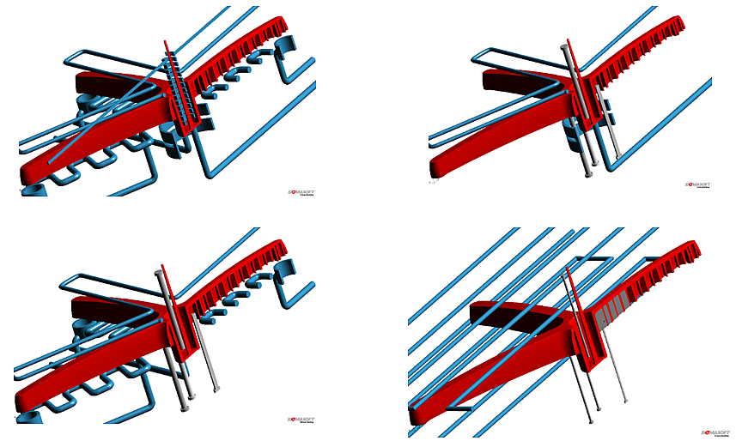
Bild 1 – Das Bauteil (rot) sollte in unter 60 Sekunden produziert werden. Die Autonomous Optimization half bei der Ermittlung des besten Temperierkonzepts zu niedrigen Kosten.

Autonomous Optimization reduziert Kosten im Spritzguss

Aachen, 17. Oktober 2017 – Schwierigkeiten in der Temperierung sind für 60% aller Qualitätsprobleme von Spritzgießbauteilen verantwortlich. Mit zunehmenden Druck hinsichtlich Bauteilkosten und Werkzeugentwicklungszeiten ist es unerlässlich bezahlbare, verlässliche und effiziente Werkzeuglösungen in kürzest möglicher Zeit zu finden.
Auf der Fakuma 2017 wird zum ersten Mal eine Technologie vorgestellt, die es den Werkzeugbauern erlaubt, virtuell das effizienteste Design zu ermitteln. Die SIGMA Engineering GmbH aus Aachen veröffentlicht die Autonomous Optimization Technologie als Teil ihrer SIGMASOFT® Virtual Molding Software. Sie hilft so dem Anwender die beste Lösung aus einer Vielzahl von möglichen Varianten für das Werkzeugdesign auszuwählen.
Das Drehkreuz eines Bürostuhls sollte in einem neuen Werkzeug produziert werden. Der Werkzeugbauer erhielt den Auftrag, dieses Werkzeug zu den geringstmöglichen Kosten herzustellen, gleichzeitig sollte in der Produktion eine Zykluszeit von unter 60 Sekunden eingehalten werden.
Der Werkzeugbauer identifizierte die Parameter die er innerhalb des Werkzeugkonzepts variieren konnte, um die geforderte Zykluszeit zu erreichen. Die Werkzeuglegierung, Anordnung und Durchmesser der Kühlkanäle, eine konturnahe Kühlung und hochleitfähige Kupferstifte waren einige dieser Stellschrauben. Alle möglichen Kombinationen dieser Variablen ergaben mehr als 40000 mögliche Werkzeugkonfigurationen. Durch eine autonome Simulation wurden darunter die Konfigurationen ermittelt, die eine Zykluszeit von unter 60 Sekunden erlaubten.
Aus den Designkombinationen, die die geforderte Zykluszeit umsetzten, konnten dann die kostengünstigen Varianten herausgefiltert werden. Im konkreten Beispiel stellte sich heraus, das keine konturnahe Kühlung notwendig war und das durch den Einsatz hochleitfähiger Kupferstifte die gewünschte Zykluszeit erreicht wurde. Das ideale Konzept kombinierte Kupferstifte in 4 mm und 10 mm Durchmesser mit Kühlkanälen von 6 mm Durchmesser.
Die Autonomous Optimization, die in SIGMASOFT® Virtual Molding enthalten ist, findet das bestmögliche Werkzeugdesign zu den günstigsten Kosten. Die Technologie hilft nicht nur bei der Optimierung der Zykluszeit, sondern auch bei der Beantwortung weiterer Fragen zum Spritzgießprozess, wie der Minimierung von Bauteilverzug, Energiekosten oder Bauteilfehlern. Für alle identifiziert die Software das optimale Werkzeugkonzept und die besten Prozesseinstellungen.

SIGMA (www.sigmasoft.de) ist Schwesterunternehmen der MAGMA Gießereitechnologie GmbH, dem Technologie- und Marktführer für Gießereiprozesssimulation mit Sitz in Aachen (www.magmasoft.de). Mit der Simulationslösung SIGMASOFT® Virtual Molding optimieren wir den Entwicklungsprozess von Kunststoffbauteilen und Spritzgießwerkzeugen sowie die Prozessführung der Spritzgießverarbeitung. SIGMASOFT® Virtual Molding kombiniert die 3D Geometrien von Bauteil und Anguss mit dem kompletten Werkzeug- und Temperiersystem und integriert den tatsächlichen Produktionsprozess, um ein gebrauchsfähiges Spritzgießwerkzeug mit einem optimierten Prozess zu entwickeln.

Bei SIGMA und MAGMA ist es unser Ziel, den Kunden dabei zu helfen, ab dem ersten Versuch die geforderte Teilequalität zu erreichen. Beide Produktlinien - Kunststoffspritzguss und Metallguss - basieren auf gemeinsamen 3D-Simulationstechnologien mit dem Fokus der Artikel- und Prozessoptimierung. In SIGMASOFT® Virtual Molding sind eine Vielzahl prozessspezifische Modelle sowie 3D-Simulationstechnologien integriert, die auf der Metallgießsimulations-Seite über 25 Jahre entwickelt, validiert und kontinuierlich optimiert wurden. Dieser erweiterte Simulationsansatz stellt für die Anwender von SIGMASOFT® Virtual Molding einen klaren Wettbewerbsvorteil dar. Stellen Sie sich Ihr Geschäft vor, wenn jedes Werkzeug, das Sie bauen, immer sofort die geforderte Bauteilqualität liefert. Das ist unser Ziel. Unsere Technologie kann nicht mit anderen Simulationsansätzen für den Kunststoffspritzguss verglichen werden.

Die erfolgreiche Einführung neuer Produkte benötigt eine andere Kommunikation während Design, Materialauswahl und Prozesseinstellung, die Designsimulation nicht leisten kann. SIGMASOFT® Virtual Molding ermöglicht diese Kommunikation. Das SIGMA Support- und Entwicklungsteam, mit insgesamt 450 Jahren kombinierter technischer Ausbildung und praktischer Erfahrung, unterstützt Ihre technischen Ziele mit anwendungsspezifischen Lösungen. SIGMA bietet direkten Vertrieb, Anwendungstechnik, Training, Einrichtung und Support durch Kunststoffingenieure weltweit.

Diese Presseinformation ist zum Download im pdf-Format unter folgendem Link verfügbar: www.sigmasoft.de/de/presse/

